TALLER REGRESIÓN LINEAL MULTIPLE

PRESENTADO POR:

JORGE ALBERTO INFANTE AVENDAÑO

JESUS DAVID SUAREZ PEÑA

PRESENTADO AL DOCENTE:

ALVARO AGUSTIN OÑATE BOWEN

UNIVERSIDAD POPULAR DEL CESAR

FACULTAD DE INGENIERÍA Y TECNOLOGÍAS

INGENIERIA DE SISTEMAS

VALLEDUPAR - CESAR

2020

1. Selecciona las variables de la base de datos y Calcular

**Matriz de correlaciones**

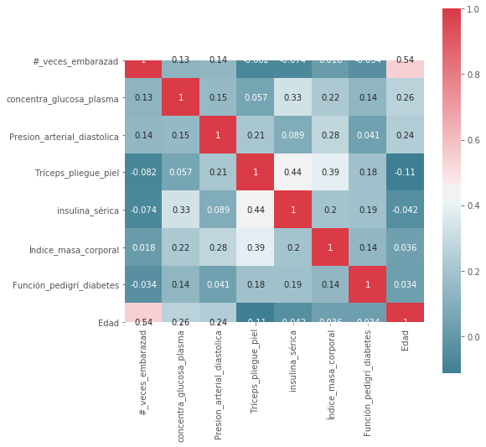

**Covarianza**

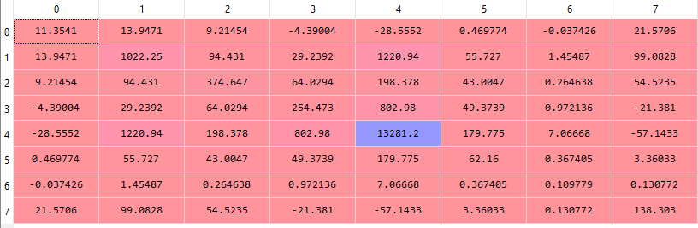

**Test Correlación Pearson**

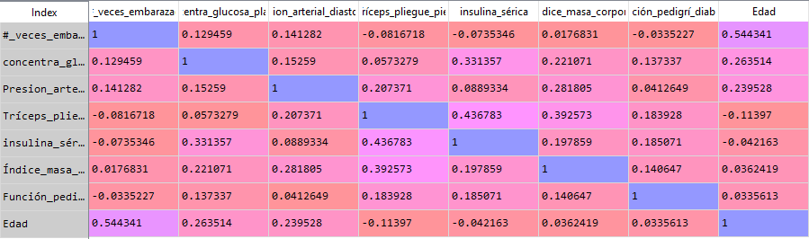

**2. Aplicar el Modelo de Regresión**

**Mostrar el Resultado del Modelo**

En este caso para trabajar el datasets aplicando regresión lineal múltiple se escogió las siguientes variables las cueles son: Edad, insulina_sérica, Índice_masa_corporal

**Coeficiente o Parámetros del Modelo**

[ 2.91830579 -0.48408016]

Error cuadrático medio: 12712.31

Variancia: 0.04

**T- Valor si es < 0,05 el Coeficiente es significativo**

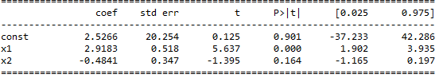

**Niveles de Significancia**

[9.00756298e-01 2.43603434e-08 1.63508661e-01]

**R-squared**

0.041585224796960696

**3. Realizar predicciones**

Para realizar las predicciones en el modelo se escogió las variables Edad y Índice_masa_corporal la cual serán las que nos ayudara a predecir la dosis de insulina serial

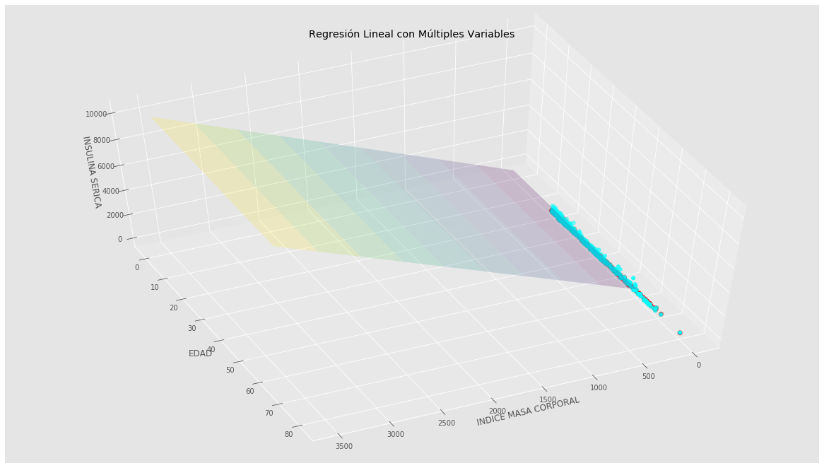

**5. Calcular los residuos del Modelo**

Distribución de los residuos del modelo

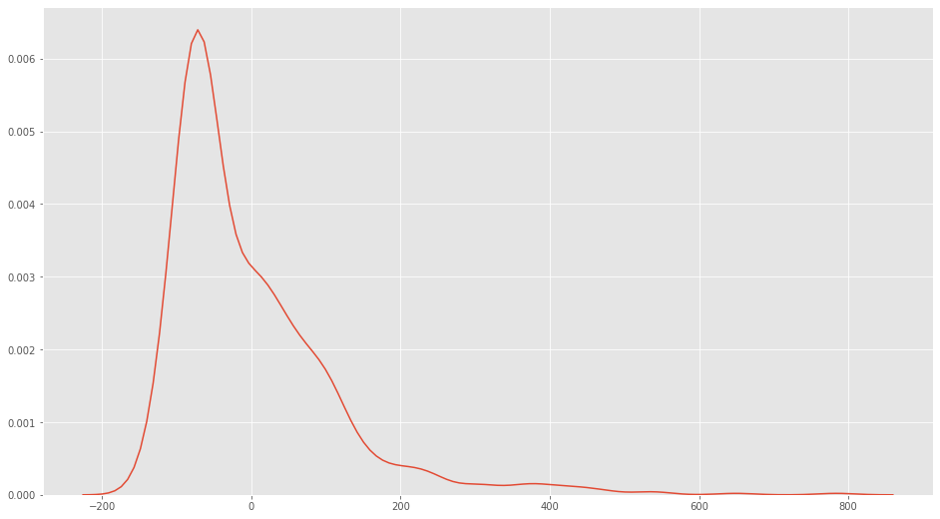

|  |  |  |
| --- | --- | --- |
| **Índice de masa corporal** | **Edad** | **Insulina** |
| **60** | **40** | **158** |
| **55** | **30** | **133** |
| **70** | **30** | **192** |